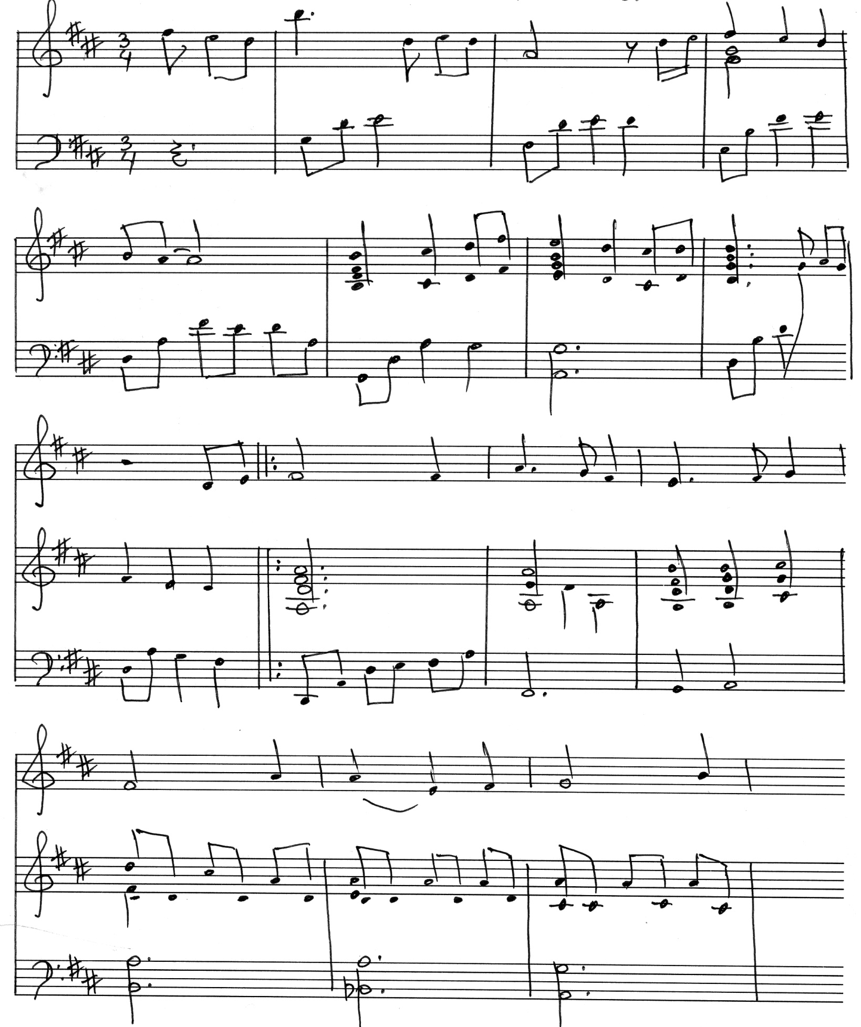
Таков, как есмь
Зла, Но Кровь- ю Ты о-
- Та- ков, как есмь — ис- пол- нен

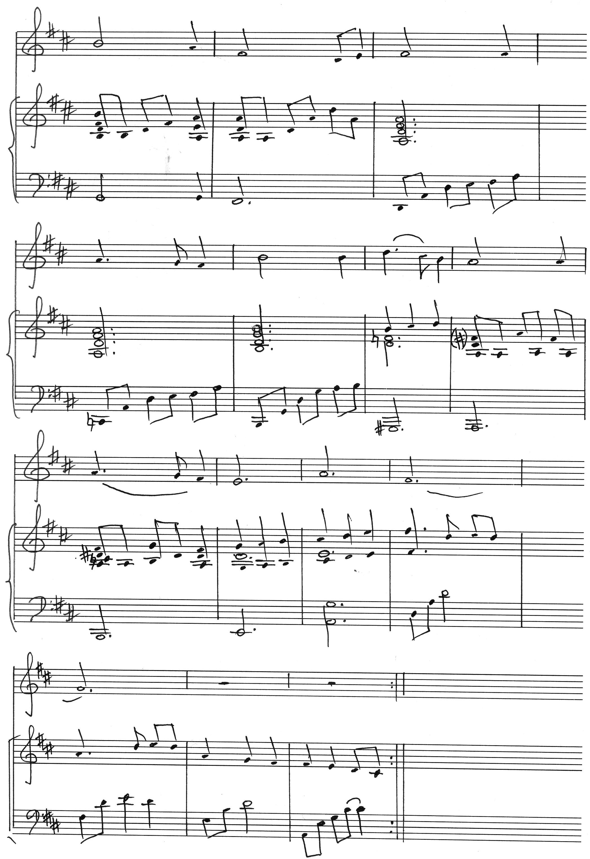
-си- тель мой, и- ду!

-подь, мо- я Ска- ла, К Те- бе, Спа-

-мыл ме- ня. К Те- бе, Гос-

